# Альбом печатных форм

## Карточка товара

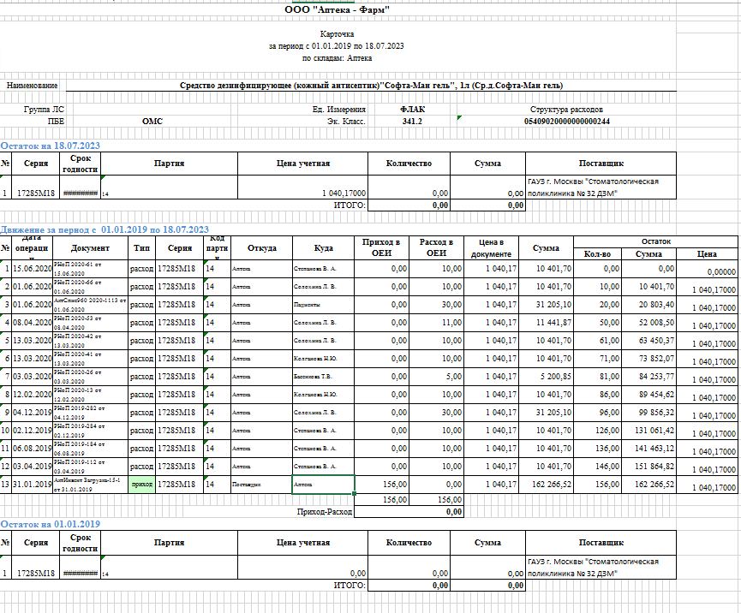

Код: CART_TMC_2019

Наименование: Карточка товара 2019

Процедура: UDO_P_KART_TOVAR_2

Шаблон: CART_TOVAR_2019.XLS

Форма;

Разделы: